**自动控制原理专题实验2（一）**

2024.3

**实验一 直流电机系统模型识别**

**一、实验目的**

1．了解直流电机系统辨识建模方法的基本原理。

2．掌握 LabVIEW 图形化编程软件，编写电机模型辨识系统程序方法。

**二、实验设备与软件**

1．软件系统：Win7系统，Labview2015开发软件。

2．硬件设备：计算机，NI ElvisⅡ实验平台，QuanserQNET直流电机。

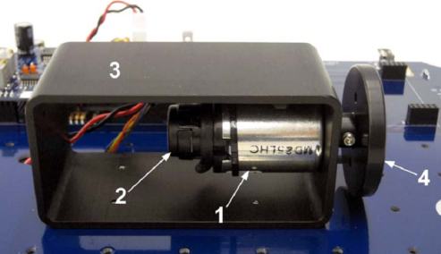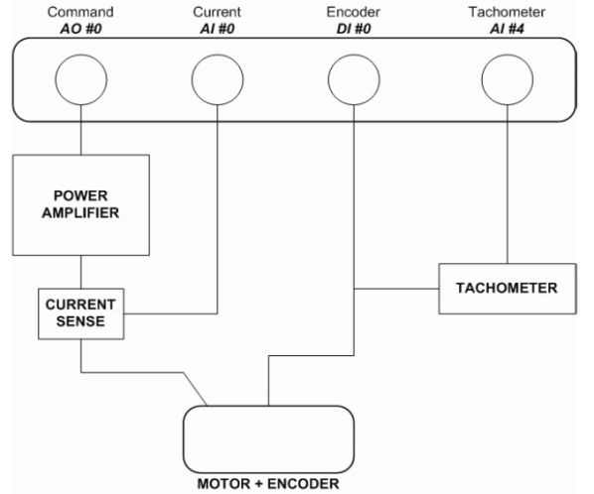

**二、实验步骤**

1．预习《自动控制原理实验指导》P38-2.1.2，了解QuanserQNET直流电机。

写出系统辨识的基本原理。

2．研读例程、函数与控件说明，熟悉LabVIEW，及方波、滤波器、波形生成、系统辨识等控件。编程实现对Quanser QNET直流电机的系统辨识，获得电机的模型参数。

物理端口：输入AI#4，输出AO#0。

3．界面标注系统名称，注明组员班级姓名。变量命名规范，文字统一中文或英文。

4. 调试出系统后，保存记录幅值、频率、采样率初值下的曲线图与辨识结果，再对比记录幅值、频率、采样率增大和减小情况下曲线变化和辨识结果。

**三、实验报告要求**

1. 写明系统辨识的基本原理。

2. 写明LabVIEW的实现过程中的关键步骤。

3. 记录不同幅值、频率、采样率参数下的系统辨识结果图像。

4. 对不同幅值、频率、采样率参数与其结果，进行对比分析，得出结论。

4. 说明调试中的出现的问题与解决方法。

5. 实验总结

**例程：**

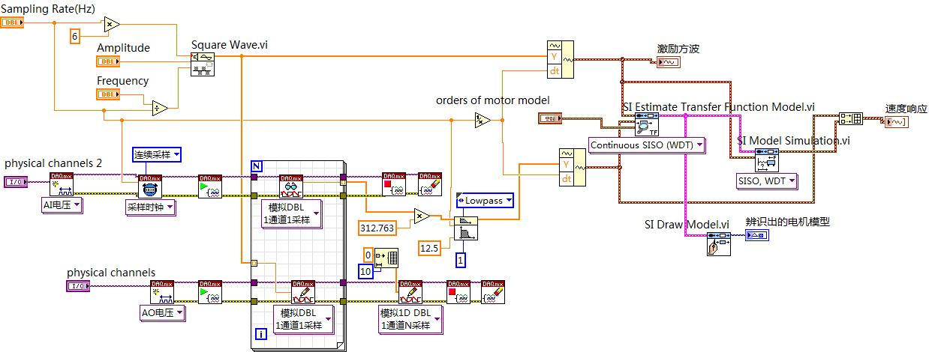

基本参数初值：激励方波：采样率=250Hz，幅值= 3V，频率=0.5Hz，

电机模型的阶次（orders of motor model)：一阶

**实验二 直流电机位置控制系统**

**一、实验目的**

1. 了解直流电机转角测量与控制的基本原理，熟悉 Quanser QNET 直流电机实验板动 能模块。

2. 熟悉 PID 参数对系统性能的影响，掌握 PD 算法设计。

3. 掌握 LabVIEW 图形化编程方法，直流电机位置控制系统实现

**二、实验设备与****软件**

1．软件系统：Win7系统，Labview2015开发软件。

2．硬件设备：计算机，NI ElvisⅡ实验平台，QuanserQNET直流电机。



**三、实验步骤**

1．研读例程、函数与控件说明，熟悉LabVIEW控制与仿真控件，计数器采样，属性节点的作用，计数值U32换算位置参数，子VI的应用等内容。编程实现对Quanser QNET直流电机的位置控制。

物理端口：输入CTR#0（计数器），输出AO#0。

2. 界面标注控制系统名称，注明组员班级姓名。变量命名规范，文字统一中文或英文。

3．调试出系统后，保存记录PD参数初值下的控制曲线图，再对比记录比例、微分参数增大和减小情况下控制曲线变化。

**四、实验报告要求**

1. 写明PD控制思路，例举可应用的控制对象。

1. LabVIEW的实现过程中的关键步骤说明。

这个LabVIEW程序主要组件及其功能的说明如下:

1. 信号发生器:"Signal Generator"模块用于产生可调振幅和频率的正弦信号，产生的信号作为控制系统的参考输入。

2. 控制对象模型: "Summation"和"Transfer Function"模块表示被控制的系统或装置的数学模型。传递函数模块定义了控制对象的动态行为特性。

3. 控制器:"PD"模块代表比例微分(Proportional-Derivative,PD)控制器。控制器将误差信号(参考值与实际输出之差)作为输入,根据比例和微分项生成控制信号。

4. 仿真:"Halt Simulation"模块可能用于在特定条件下或经过一定迭代次数后停止仿真。

5. 数据采集和可视化:"DAQmx"模块用于数据采集,表明该程序可以与硬件接口进行数据采集。"Locust/port0/line6"模块用于数据输入或输出。"ACquireData"和"ACReadData"模块用于从硬件通道采集和读取数据。 "Counter"模块可能用于跟踪迭代次数或样本计数。

6. 信号处理:"Gain"模块对各种信号施加缩放系数。"Integrator"模块执行数值积分,用于实现控制器的积分项或信号调理。"Derivative"模块计算信号的导数,用于PD控制器的微分项或信号调理。"Summation 2"模块组合多个信号,用于反馈或控制信号计算。

7. 配置和调优: "Sampling rate(Hz)"控件允许调整系统的采样率。"Position reference"控件用于设置控制系统的期望位置参考值。"Gain 2"控件调整PD控制器的比例增益。"Gain 3"控件调整PD控制器的微分增益。

这个LabVIEW程序的关键步骤包括:

1. 设置信号发生器模块,输入所需的信号参数。

2. 配置控制对象模型的传递函数,精确描述系统动态特性。

3. 实现PD控制器,并且设置适当的调优参数。

4. 连接各个模块以实现信号流、反馈环路和数据采集/可视化。

5. 配置数据采集通道,确保与硬件正确接口。

6. 运行仿真或在目标硬件上实现控制系统。

7. 分析系统性能,根据需要调整参数。

3. 记录最佳PD参数下的控制画面图，和分别调节**比例**和**微分**参数下控制画面图的变化。

1. 对比参数与曲线变化结果，分析总结PD的作用与参数调整规律。

5. 说明调试中出现的问题与解决方法。

6. 实验总结

**例程：**

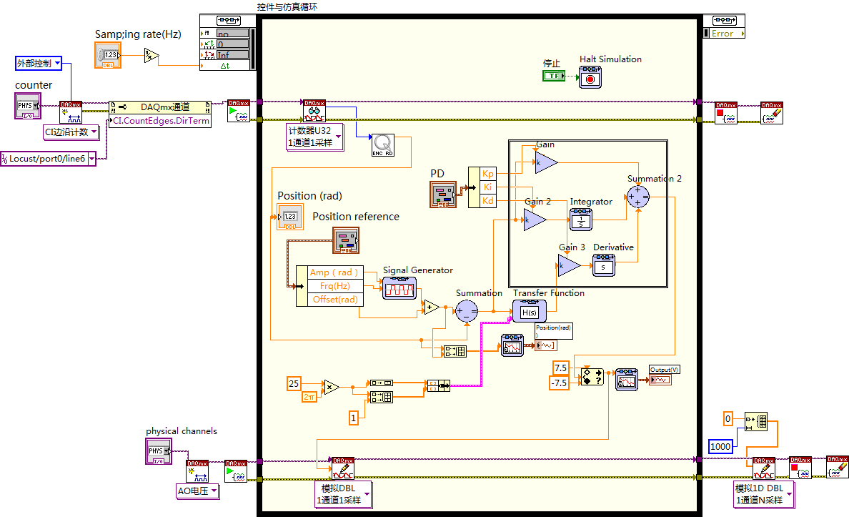

上图中红线圈出的控件是一个子VI，作用是将U32类型的数据变换为角度数据。子VI如下图所示，红色方框内是一个if条件框。

条件为真时：

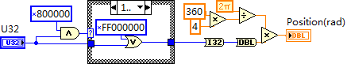

条件为假时：

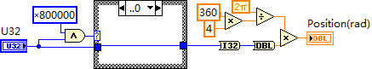

PD控制器参数初值：Kp=2.1，Kd=0.033。

其他基本参数初值：采样率=250Hz，转角= 2 rad，频率=0.5Hz。

* 1. 0.033

1 0.033

0.5 0.033

0.43 0.033

0.3 0.033

2.1 0.033

2.1 0.099

2.1 0.。11

2.1 0.2

5 0.2

1.8 0.12

在相同的微分参数（Kd=0.033）的情况下，不同的比例参数的结果如图2-图6所示。从控制效果上分析，Kp从2.1下降至0.43的过程中，超调量不断减小，但是当Kp从0.43再下降至0.3时，稳态误差增大，控制效果变差。

在相同的比例参数（Kp=2.1）的情况下，不同的比例参数的结果如图7-图10所示。从控制效果上分析，Kd从0.033上升至0.11的过程中，超调量不断减小，控制效果越来越好。但是当Kd从0.11再上升至0.2时，稳态误差增大，控制效果变差。